P2P小额贷款平台

软件需求说明书

目录

1 引言 3

1.1 目的和范围 3

1.2 背景 3

1.3 术语和定义 3

1.4 参考资料 3

2 系统概述 3

3 运行环境 3

3.1 硬件环境 3

3.2 软件环境 3

4 功能划分 3

4.1 注册与登录 3

4.2 征信系统 3

4.3 产品发布 3

4.4 产品撮合 4

4.5 资金流转 4

4.6 还款 4

4.7 逾期 4

4.8 第三方支付平台 4

5 功能描述 4

5.1 账户开户 4

6 用户界面 4

7 性能及其他需求 4

# 引言

## 目的和范围

P2P小额贷款平台首先对进行借款人信用检查，验证借款人身份，银行账户，就业和收入并过滤掉不合格的借款人，通过营销使借款人能够吸引投资者识别和购买符合其投资标准的贷款，实现投资人和借款人在网页端和APP端办理借款与投资业务，当借款人出现违约行为时收取款项或进行合法的措施，保障投资人的利益。系统采用灵活的设计，支持业务流程和功能的扩展的同时保证系统绝对的可靠性、安全性和稳定性，支持7*24小时线上办理。同时，系统为后台管理人员提供便利的查询与统计功能，以便更好的管理平台，保障客户利益。

平台采用担保机构担保交易模式，由公司作为担保机构，平台借款仅面向公司内部员工开放。用户注册是将结合员工在公司中的工作年限、职位级别、失信记录、工资信息等对员工进行认证、评估及授信，同时绑定工资卡。当借款人出现逾期违约行为时，通过冻结资金保证投资人利益。具有较强的安全性。

## 背景

以小微企业、个体户和农户为主体的草根经济体融资难是我国经济发展的热点和难点问题，我国现行金融体系结构失衡，难以适应千千万万小微企业、个体户、农户和城乡自业者等草根经济体的融资需求。

中国银行业监督管理委员会于2008年发布《关于小额贷款公司试点的指导意见》，对小额贷款公司的性质、公司设立、资金来源与运用、监督管理等方面做了定义和说明。小额信贷就是在这种时代环境下应运而生，以低收入阶层为服务对象的小规模金融服务方式，旨在促进就业和经济发展，弥补传统金融服务的不足。

P2P借贷（也称点对点借贷）是通过与借款人匹配投资人的在线服务向个人或企业提供[贷款](https://en.wikipedia.org/wiki/Loan)的做法。可以以较低的[管理费用](https://en.wikipedia.org/wiki/Overhead_(business))运营，并且比传统的金融机构更便宜地提供服务。因此，即使P2P借贷公司已经收取了提供匹配[平台](https://en.wikipedia.org/wiki/Computing_platform)和[信用检查](https://en.wikipedia.org/wiki/Credit_check)借款人的费用，与银行提供的[储蓄](https://en.wikipedia.org/wiki/Saving)和[投资](https://en.wikipedia.org/wiki/Investment)产品相比，投资人依然可以获得更高的回报，而借款人可以以较低的利率借钱。本平台将定位在中大型企业内，面向企业员工提供小额信贷撮合的信息中介服务，采用稳健的线上无抵押无担保的模式，主要解决员工投资和借款的需求，平台以服务员工为第一目标，不收取任何服务费，费用直接在借款人和投资人直接发生。

## 术语和定义

* 角色定义

担保人: 根据**担保**法规定，第三**人**和债权人约定，当债务人不履行债务时，保证人按照约定履行债务或者承担责任，这里的第三**人**即**担保人**，包括具有代为清偿债务能力的法人、其他组织或者公民。

借款人: 借款人是指在信贷活动中以自身的信用或财产作保证，或者以第三者作为担保而从[贷款人](https://baike.baidu.com/item/%E8%B4%B7%E6%AC%BE%E4%BA%BA)处借得货币资金的企事业单位或个人。

投资者: 指在借贷活动中运用信贷资金或自有资金向借款**人**发放**贷款**的**人**或金融机构。

* 过程定义

征信: 征信就是专业化的、独立的第三方机构为个人或企业建立信用档案，依法采集、客观记录其信用信息，并依法对外提供信用信息服务的一种活动，它为专业化的授信机构提供了信用信息共享的平台。

授信: 指商业银行向非金融机构客户直接提供的资金，或者对客户在有关经济活动中可能产生的赔偿、支付责任做出的保证，包括贷款、贸易融资、票据融资、融资租赁、透支、各项垫款等表内业务，以及票据承兑、开出信用证、保函、备用信用证、信用证保兑、债券发行担保、借款担保、有追索权的资产销售、未使用的不可撤销的贷款承诺等表外业务。

## 参考资料

baike.baidu <https://baike.baidu.com/item/P2P%E7%BD%91%E7%BB%9C%E5%80%9F%E8%B4%B7%E5%B9%B3%E5%8F%B0>

wikipedia <https://en.wikipedia.org/wiki/Peer-to-peer_lending#China>

# 系统概述

P2P小额贷平台将定位在中大型企业内，面向企业员工提供小额信贷撮合的信息中介服务，采用文件的线上无抵押无担保的模式，主要解决员工投资和借款的需求，平台以服务员工共为第一目标，不收取服务费用，费用直接在借款人和投资人之间发生。平台为企业员工借款人提供了用户身份验证以及征信授信功能，准确评估借款人的信用额度，公平公正；为企业员工投资人提供了产品信息查询，快速产品匹配撮合等功能，便捷投资；为借贷双方提供了自动还款，逾期处理，公司担保等功能，控制投资风险。

# 运行环境

## 硬件环境

* 客户端

CPU：英特尔® 酷睿™2 双核E6600或AMD弈龙™ X3 8750 处理器或更好

内存：2 GB RAM

存储空间：需要 200MB 可用空间

* 服务器

CPU ：Intel CPU Core i7 3770 3.4 GHz / AMD CPU AMD FX-8350 4 GHz

内存：8 GB RAM

硬盘：需要 40GB 可用空间

## 软件环境

* 客户端

系统：Windows / Linux

浏览器：Firefox / Chrome

* 服务器

系统：Linux

# 功能划分

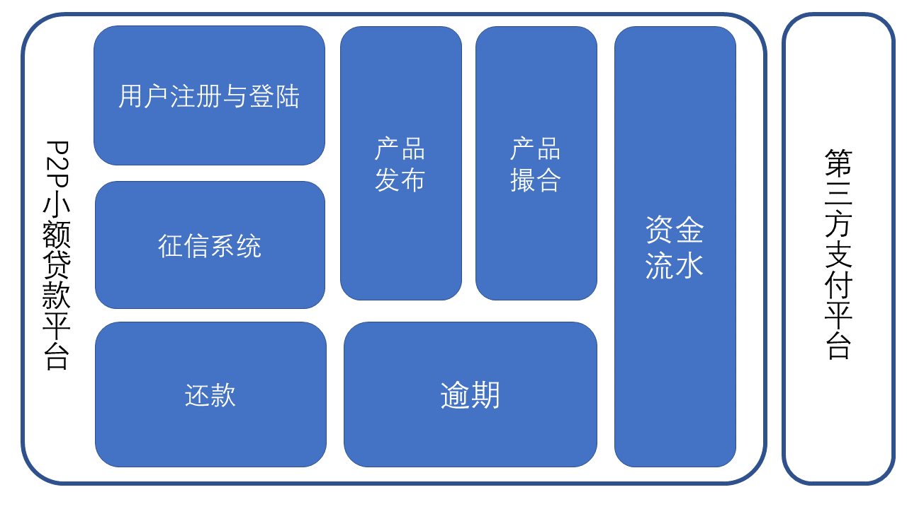

# 功能描述

## 注册与登录

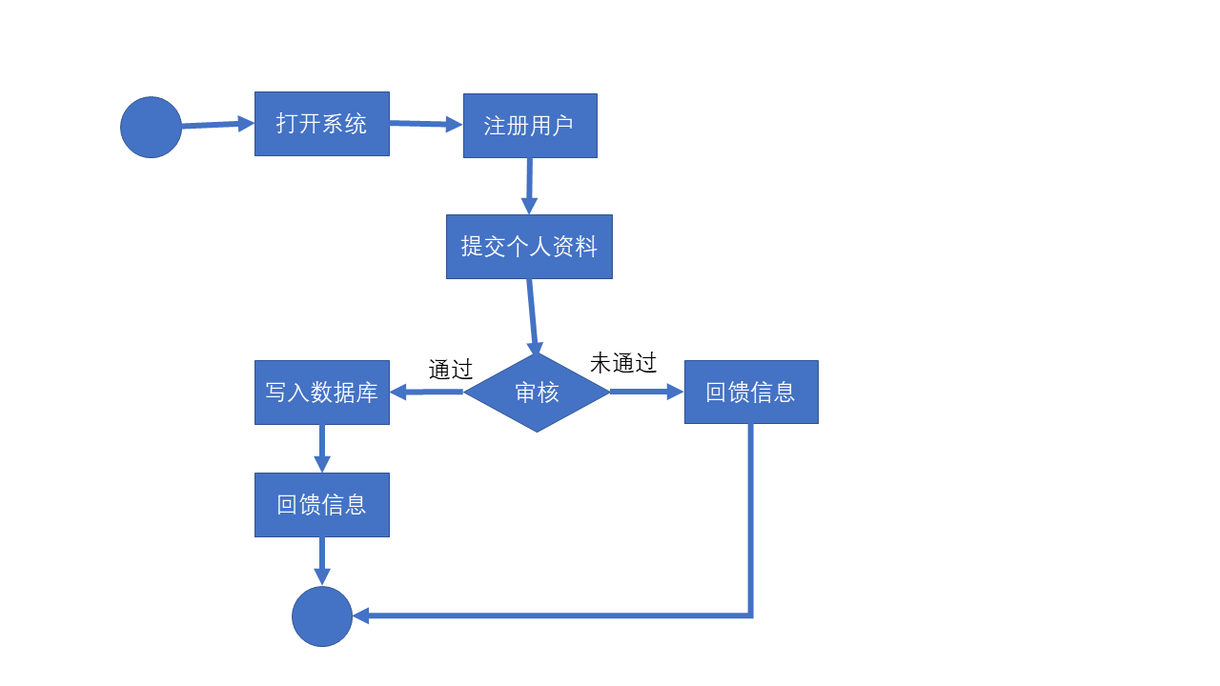

|  |
| --- |
| **用例UC1:用户注册** |
| **范围**：P2P借贷平台 |
| **级别：**用户级别 |
| **主要参与人**：游客 |
| **涉众及其关注点：**  游客：希望可以成功注册为平台用户 |
| **前置条件：**  成功保证：注册用户为公司内部员工，提供充足资料证明个人身份 |
| **主成功场景：**   1. 打开系统后进入用户注册 2. 在用户注册页面输入用户个人信息(姓名，工号，手机号等)并提交审核 3. 审核通过 4. 数据录入数据库并回馈信息通知用户注册成功 5. 流程结束 |
| **拓展(替代流程)**  1．用户审核失败，回馈信息并结束流程 |

## 征信系统

|  |
| --- |
| **用例UC2：征信系统模块** |
| **范围：**P2P网贷系统 |
| **级别：**用户目标 |
| **主要参与者：**借贷人，担保人 |
| **涉众及其关注点：**  -借贷人：填写好必须的征信资料、借贷金额、借贷时间、利率信息后，能通过担保审核，成功发布借贷信息。  -担保人：希望能收到完整的征信信息和良好的借贷额度建议，对是否进行担保提供有用依据，为有益借贷提供担保，避开高风险借贷。 |
| **前置条件：**  成功保证：用户成功提供必要信息，系统存储用户信息，准确获取用户信息，借贷额度推荐公式较准确。 |
| **主成功场景（基本流程）：**   1. 借贷人点击借贷进入征信系统界面。 2. 借贷人填写所有征信信息、并输入自己想要的借贷金额、时间和利率信息。 3. 系统将借贷人的基本信息、征信信息、借贷信息和计算得出的推荐借贷额度发送给担保人。 4. 担保人在借贷审核界面查看借贷信息。 5. 担保人通过获得的借贷人信息和系统计算出的借贷额度推荐决定为此次借贷进行担保。 6. 借贷审核通过，系统发送通知给借贷人借贷成功，并将借贷请求发布在借贷列表中。 |
| **拓展（替代流程）**  5a.担保人拒绝给该借贷担保   1. 担保人审核借贷信息，认为借贷不合理。 2. 担保人选择拒绝借贷选项。 3. 系统驳回借贷请求，发送通知给借贷人借贷不成功。 4. 借贷人修改借贷信息重新借贷，或者放弃借贷。 |

## 产品发布

|  |
| --- |
| **用例UC3：产品发布模块** |
| **范围：**P2P小额贷款平台 |
| **级别：**用户目标 |
| **主要参与者：**借款方 |
| **涉众及其关注点：**  -借款方：希望发布已经通过审核的借贷信息。 |
| **前置条件：**  成功保证：系统能对数据库成功读写 |
| **主成功场景（基本流程）：**   1. 借款方对借贷信息点击发布。 2. 系统修改数据库中信息 3. 发布成功 |
| **拓展（替代流程）**  2a.系统修改数据库失败   1. 系统提示借款方出现错误 2. 借款方重新点击发布 |

## 产品撮合

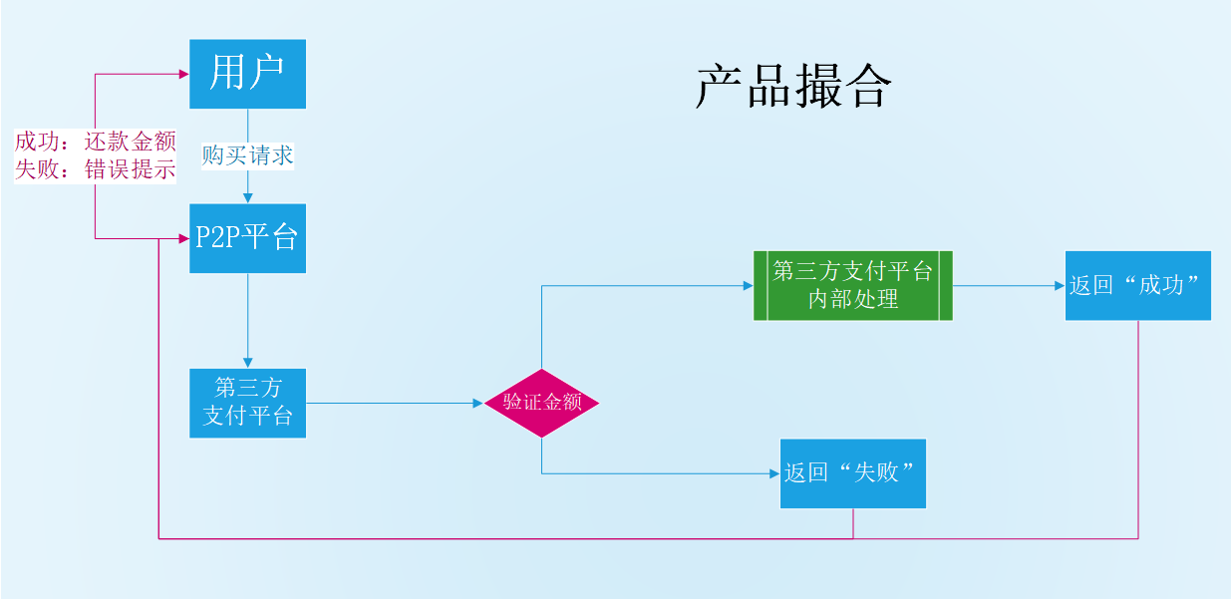

|  |
| --- |
| **用例UC4：产品撮合** |
| **范围：P2P小额贷款平台** |
| **级别：**用户 |
| **主要参与者：**借款人、担保人、第三方支付平台 |
| **涉众及其关注点：**  -借款人：希望发出借款申请，并从P2P小额贷款平台上获取每月应还的数额。  -担保人：希望看到P2P平台上的每条借款申请，查看征信模块对借款人的信用评估和可借款的最大额度，验证借款人要借的数额是否在额度内，并对第三方支付平台提出相应的操作申请或者告诉P2P平台借款不成功。  -第三方支付平台：希望接收担保人的操作申请，执行借款操作。 |
| **前置条件：**  成功保证：存储用户信息，准确获取用户信息，准确获取用户征信资料。存储用户的可借款额度，准确计算可借款额度。第三方支付平台存储借款人托管账户、投资者托管账户、P2P平台收益账户和风险准备金账户，第三方支付平台存储各自的余额。 |
| **主成功场景（基本流程）：**   1. 用户发出借款申请 2. P2P平台将该申请呈现到担保人界面 3. 担保人使用征信模块查询到该用户可借款的额度并对其需借款数目进行验证 4. 担保人向第三方支付平台发出允许借款的操作申请 5. 第三方平台在内部执行借款流程并将该用户每月应还款数目发给P2P平台   P2P平台每月通知该用户应还款数额。 |
| **拓展（替代流程）**  2a.担保人发现借款数目超过额度   1. 担保人告诉P2P平台借款不成功 2. P2P平台通知用户不成功 |

## 资金流水

|  |
| --- |
| **用例UC5-1：贷款流水记录** |
| **范围：**P2P平台 |
| **级别：**用户目标 |
| **主要参与者：**借款人，投资人 |
| **涉众及其关注点：**  -借款人：借款的金额和时间。  -投资人：投资的金额和时间。 |
| **前置条件：**  成功保证：产品撮合成功。 |
| **主成功场景（基本流程）：**   1. 得到借款人和借款的金额 2. 得到投资人和投资的金额 3. 系统记录时间，收款人，支付人，金额，是贷款 |

|  |
| --- |
| **用例UC5-2：**还款流水记录 |
| **范围：**P2P平台 |
| **级别：**用户目标 |
| **主要参与者：**借款人，投资人 |
| **涉众及其关注点：**  -借款人： 还款的金额和时间。  -投资人： 收到还款的金额和时间。 |
| **前置条件：**借款人还款成功。 |
| **主成功场景（基本流程）：**   1. 得到借款人和还款的金额 2. 得到投资人和收到的还款金额 3. 系统记录时间，收款人，支付人，金额，是还款 |

|  |
| --- |
| **用例UC5-3：**用户查询流水 |
| **范围：**P2P平台 |
| **级别：**用户目标 |
| **主要参与者：**用户 |
| **涉众及其关注点：**  -用户： 希望可以得到支出和收入账单。 |
| **前置条件：**记录资金流水，把资金流水写入数据库中 |
| **主成功场景（基本流程）：**   1. 玩家选择查询支出还是收入账单 2. 系统查询并计算用户支出或收入账单 3. 系统返回账单信息给用户 |

|  |
| --- |
| **用例UC5-4：**P2P平台查询流水 |
| **范围：**P2P平台 |
| **级别：**用户目标 |
| **主要参与者：**P2P平台管理员 |
| **涉众及其关注点：**  - P2P平台管理员： 希望可以得到平台的贷款和还款账单。 |
| **前置条件：**记录资金流水，把资金流水写入数据库中 |
| **主成功场景（基本流程）：**   1. 管理员选择查看贷款账单还是还款账单 2. 系统查询并计算贷款账单或还款账单 3. 系统返回账单信息给管理员 |

## 还款

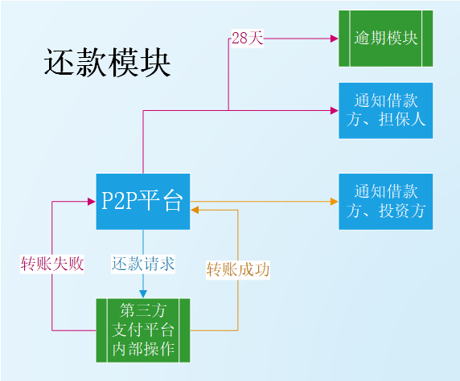

|  |
| --- |
| **用例UC6-1：还款通知** |
| **范围：**P2P借贷平台 |
| **级别：**用户目标 |
| **主要参与者：**借款人 |
| **涉众及其关注点：**  借款人：希望在还款前通知借款人日期和金额 |
| **前置条件：**  成功保证：借款人已经有记录在数据库上的借款信息，包含每月的还款日、利息等基本的贷款信息。 |
| **主成功场景（基本流程）：**   1. 在还款日前一段时间（借款人可以更改该提示时间）计算其应还金额，并通知用户 |
| **拓展（替代流程）**   1. 借款人更改通知时间 2. 借款人选择还款前多少天进行通知 3. 向P2P贷款系统进行发送相应请求进行更改 4. 更新通知时间 |

|  |
| --- |
| **用例UC6-2：**还款操作 |
| **范围：**P2P借贷平台 |
| **级别：**用户目标 |
| **主要参与者：**借款人 |
| **涉众及其关注点：**  借款人：能够及时还款并且得到还款信息。 |
| **前置条件：**  成功保证：借款人已经有记录在数据库上的借款信息，且与第三方模块对接的服务接口正常工作。 |
| **主成功场景（基本流程）：**   1. 系统通知第三方支付平台进行还款操作 2. 系统获取还款操作的执行结果 3. 根据结果进行通知 |
| **拓展（替代流程）：**  3a.还款失败，用户余额不足   1. 系统通知借款人还款失败 2. 系统记录下一次尝试还款操作的时间，并进入逾期还款操作流程   3b.还款成功   1. 系统通知借款人还款成功 2. 系统将收款通知发送给投资者   3c.还款失败，接口出错   1. 系统记录异常日志 2. 通知维护人员进行系统升级维护 3. 系统记录下一次尝试还款操作的时间，重复3. 直到还款成功或进入逾期流程 |

## 逾期

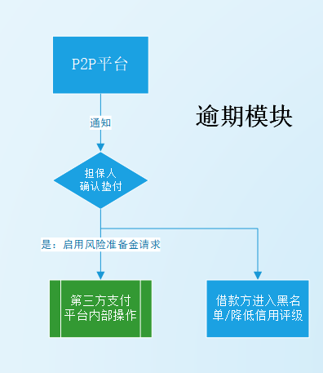

|  |
| --- |
| **用例UC7：逾期** |
| **范围：**P2P小额贷款平台 |
| **级别：**用户目标 |
| **主要参与者：**担保人、P2P小额贷款平台、第三方支付平台 |
| **涉众及其关注点：**  -担保人：担保人确认是否垫付借款人逾期的资金。  -P2P小额贷款平台：通知担保人逾期消息；为担保人提供扣款接口；通知第三方支付平台扣款。  -第三方支付平台：从风险准备金扣除逾期的资金。 |
| **前置条件：**  成功保证：借款人在28天内没有还款，系统进入逾期模式。 |
| **主成功场景（基本流程）：**   1. P2P小额贷款平台系统进入逾期模式 2. P2P小额贷款平台系统向担保人发送借款人逾期消息，并向担保人确认是否扣除风险准备金； 3. 担保人向平台确认扣除风险准备金； 4. P2P小额贷款平台系统通知第三方支付平台扣除风险准备金； 5. 第三方支付平台扣除风险准备金，并通知P2P小额贷款平台系统成功扣除风险准备金； 6. P2P小额贷款平台系统接受第三方支付平台扣除通知，并采取惩罚措施：将借款人加入借款黑名单、降低借款人信用评级； 7. 结束逾期用例。 |
| **拓展（替代流程）**  2a.担保人拒绝扣除风险准备金   1. P2P小额贷款平台系统建议担保人进行法律诉讼。 2. 结束逾期用例。   2b.担保人在一定时间内未确认扣除风险准备金   1. P2P小额贷款平台系统再次通知担保人确认扣除风险准备金； 2. 继续执行步骤3-7。   5a.风险准备金不足，第三方支付平台扣款失败   1. 第三方支付平台向通知P2P小额贷款平台系统发送扣除失败通知； 2. P2P小额贷款平台系统确认失败通知，并通知担保人风险准备金不足； 3. 担保人向风险准备金账户充值，并向P2P小额贷款平台系统再次确认扣除风险准备金；   4.P2P小额贷款平台系统执行步骤5-7。 |

## 第三方支付平台

|  |
| --- |
| **用例UC8：第三方支付** |
| **范围：**P2P小额贷平台 |
| **主要参与者：**P2P小额贷平台 |
| **涉众及其关注点：**  - P2P小额贷平台：希望第三方平台可以顺利、按时响应存钱、取钱、转账等请求。 |
| **前置条件：**  成功保证：P2P小额贷平台的相关请求合法。 |
| **主成功场景：**   1. P2P小额贷平台选择存钱、取钱或转账请求并发送给第三方支付平台。 2. 第三方支付平台收到请求后，先验证请求的合法性，根据不同的请求做出对应的响应 3. P2P小额贷平台收到响应，场景结束 |
| **拓展（替代流程）：**  1a. P2P小额贷平台选择存钱请求   1. P2P小额贷平台提供需要存钱的第三方平台账户，外部转钱的银行账户，存入的金额，支付密码等相关信息。 2. 相关信息包装成合法的报文发送给第三方支付平台。   1b. P2P小额贷平台选择取钱请求   1. P2P小额贷平台提供需要取钱的第三方支付平台账户，外部收钱的银行账户，取出的金额，支付密码等相关信息。 2. 相关信息包装成合法报文发送给第三方支付平台。   1c. P2P小额贷平台选择转账请求   1. P2P小额贷平台提供转入和转出的第三方支付账户，转帐金额，支付密码等相关信息。 2. 相关信息包装成合法报文发送给第三方支付平台。   2a. 第三方支付平台收到存钱请求   1. 验证存钱报文是否合法，不合法返回错误信息，否则进入下一步。 2. 第三方支付平台发现存钱的第三方支付账户不存在，返回错误信息，否则进入下一步。 3. 第三方支付平台发现银行账户不存在，返回错误信息，否则进入下一步。 4. 第三方支付平台发现支付密码错误，返回错误信息，否则进入下一步。 5. 第三方支付平台发现银行帐户余额不足，返回错误信息，否则进入下一步。 6. 第三方支付平台成功处理，相应金额存入对应的第三方支付账户，返回成功处理信息。   2b. 第三方支付平台收到取钱请求   1. 验证取钱报文是否合法，不合法返回错误信息，否则进入下一步。 2. 第三方支付平台发现取钱的第三方支付账户不存在，返回错误信息，否则进入下一步。 3. 第三方支付平台发现银行账户不存在，返回错误信息，否则进入下一步。 4. 第三方支付平台发现支付密码错误，返回错误信息，否则进入下一步。 5. 第三方支付平台发现第三方支付账户余额不足，返回错误信息，否则进入下一步。 6. 第三方支付平台成功处理，相应金额从对应的第三方支付账户转出，返回成功处理信息。   2c. 第三方支付平台收到转账请求   1. 验证转账报文是否合法，不合法返回错误信息，否则进入下一步。 2. 第三方支付平台发现转出的第三方支付账户不存在，返回错误信息，否则进入下一步。 3. 第三方支付平台发现转入的第三方支付账户不存在，返回错误信息，否则进入下一步。 4. 第三方支付平台发现支付密码错误，返回错误信息，否则进入下一步。 5. 第三方支付平台发现转出的第三方支付账户余额不足，返回错误信息，否则进入下一步。 6. 第三方支付平台成功处理，相应金额从对应的第三方支付账户转出，转入到对应的第三方支付账户，返回成功处理信息。 |

# 用户界面

参考

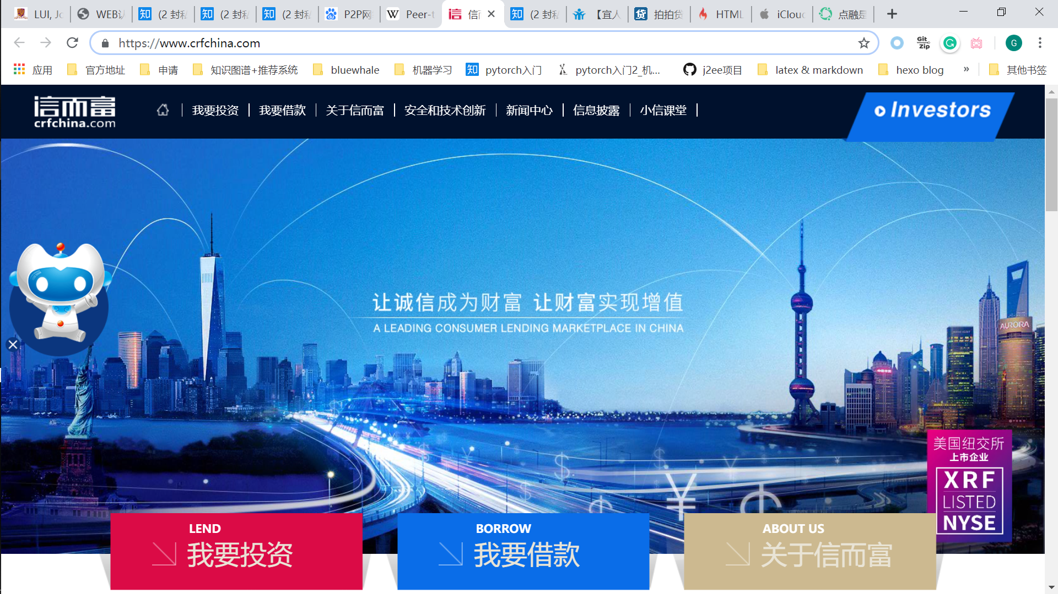

# 性能及其他需求

暂无